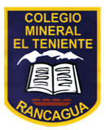 **UNIDAD TECNICO PEDAGOGICO 2020 –APRENDIENDO EN LINEA MINERAL**

**CORREO INSTITUCIONAL DOCENTE: marcela.banda@colegio-mineralelteniente.cl**

**MATERIAL DE APOYO GUIA N°16**

**ASIGNATURA: Religión CURSO: 2° Básico.**

**O.A: Explicar las acciones de Responsabilidad que se encuentran en las fichas.**

**1.- Lee las ilustraciones que están a continuación.**

